УХИНА Е.Н.,
председатель Апшеронской первичной организации Краснодарского краевого отделения Российского общества историков-архивистов (РОИА), директор МКУ «Апшеронский исторический краеведческий музей»

ПОСЛАНИЕ ПОТОМКАМ

(к 100-летию Великой Октябрьской революции)

«Если будущее будет таким, каким его предвидел Ленин, тогда мы все сможем улыбаться и смотреть в будущее без страха…»
Бернард Шоу

Тысячелетия в мироздании сменяются другими тысячелетиями, эпохи сменяют друг друга, меняется политический и экономический строй государств, а колесо истории крутится только вперёд.
Многие поколения россиян до сих пор называют себя советскими людьми, потому что выросли на идеалах эпохи становления социализма, начало которой дала Великая Октябрьская социалистическая революция 1917 года. Это огромная неотъемлемая часть истории нашей Родины, которая из отсталой аграрной страны за годы первых пятилеток превратилась в мощную индустриальную державу. Ценой огромного труда с нуля были созданы девять тысяч предприятий, построены шахты, электростанции, металлургические комбинаты, были организованы новые отрасли промышленности.
Благодаря народу, верившему в победу, и ценой огромных потерь страна победила в Великой Отечественной войне, в короткие сроки восстановила разрушенное народное хозяйство, обогнав по промышленному производству все европейские государства. Огромное внимание уделялось культурному развитию: строились музеи, театры, дворцы культуры, кинотеатры, цирки, в каждом населённом пункте были клубы и библиотеки… Народ строил будущее.
Но пришли лихие 90-е. Вместе с развалом СССР произошла и переоценка ценностей.
Мы, работники музеев, не вправе судить историю, она сама рассудит нас. Музеи и архивы, которые находятся вне политики, призваны сохранить подлинные документы, чтобы наши будущие поколения смогли знать правду и не искажать историю в угоду амбициям политиков.
В фонде Муниципального казённого учреждения «Апшеронский историко-краеведческий музей» находится второй экземпляр подлинного письма к потомкам, которое было помещено в капсулу и замуровано в стеле, построенной в честь 50-летия Октября. К сожалению, в 90-е годы стела была снесена, а на её месте «воздвигнуты» кафе и магазины. Такова реальность наших дней.
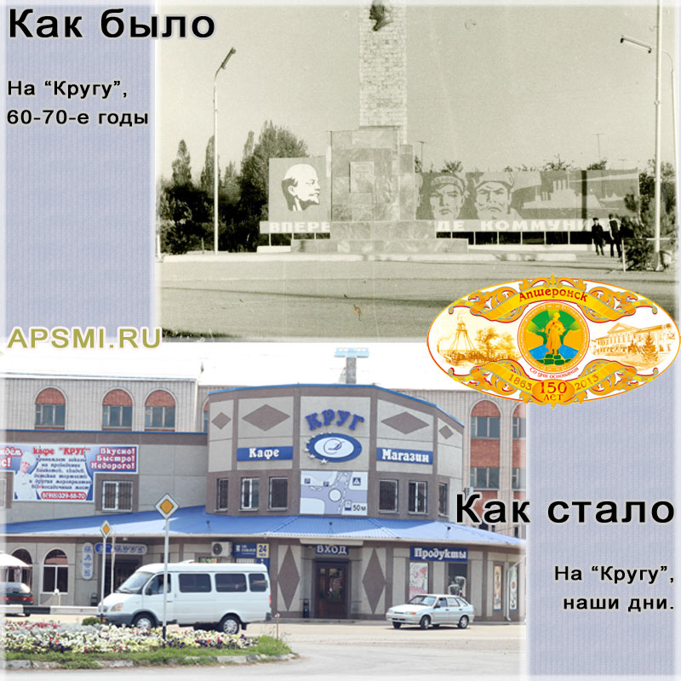
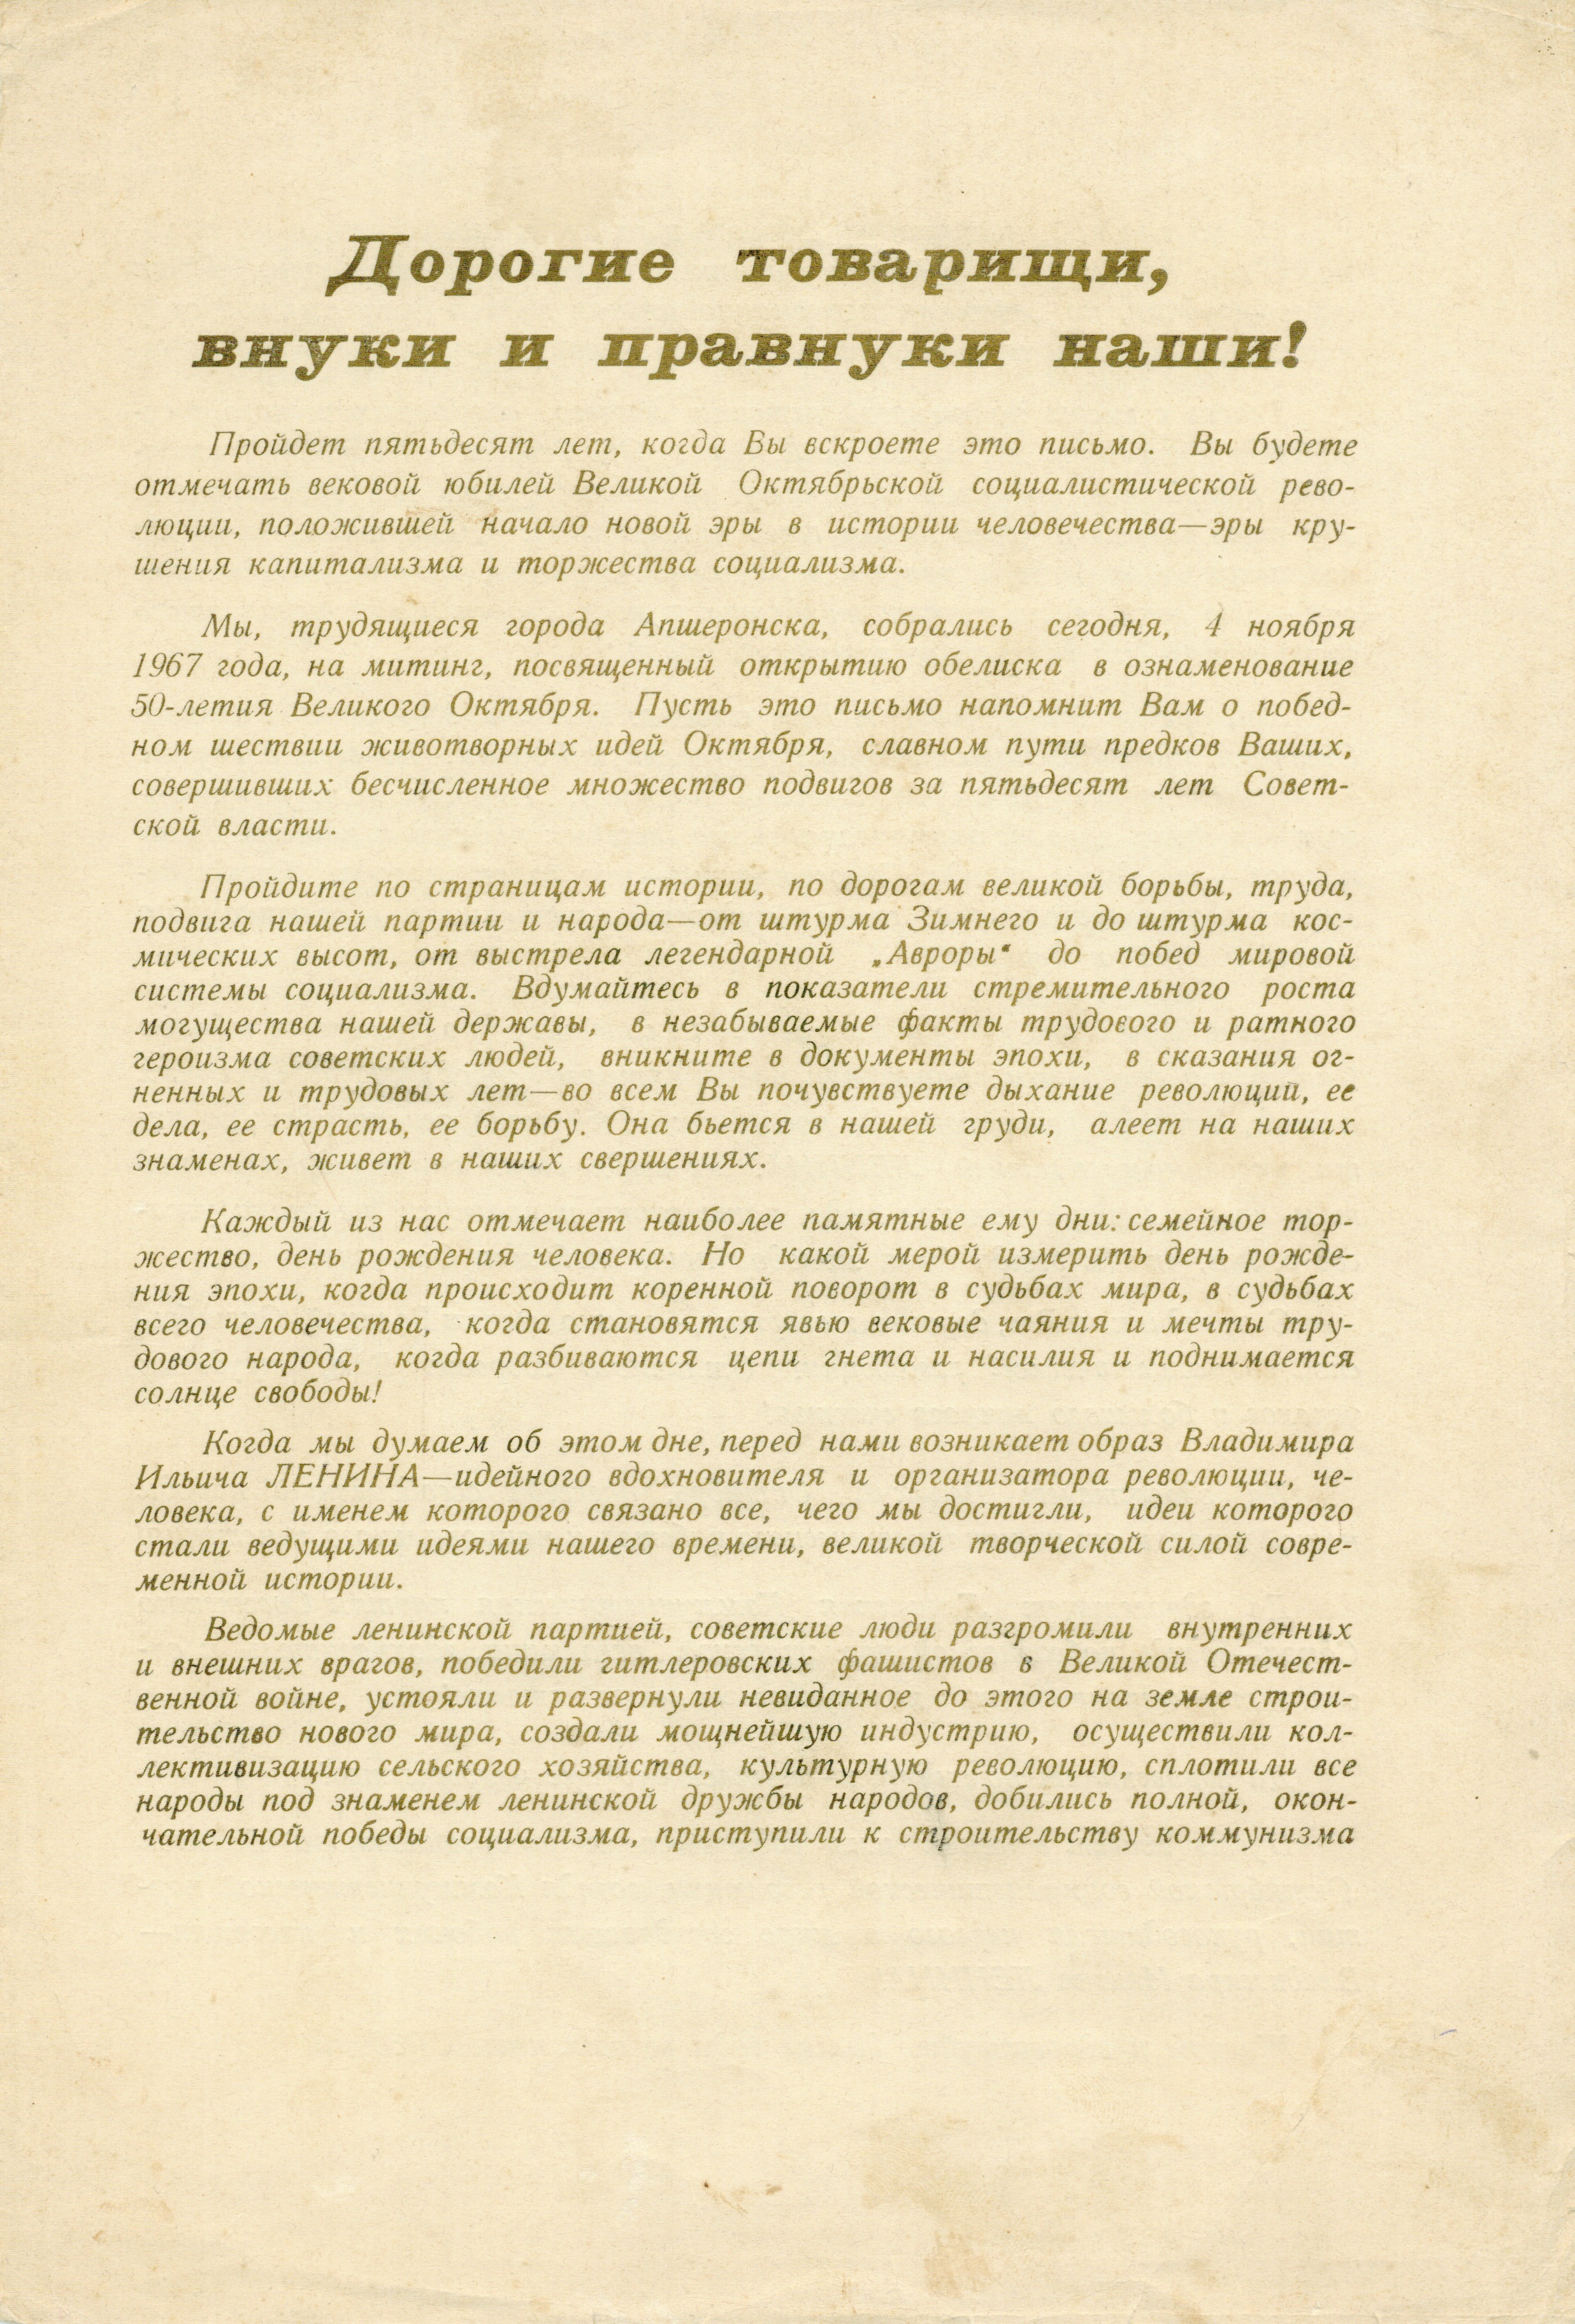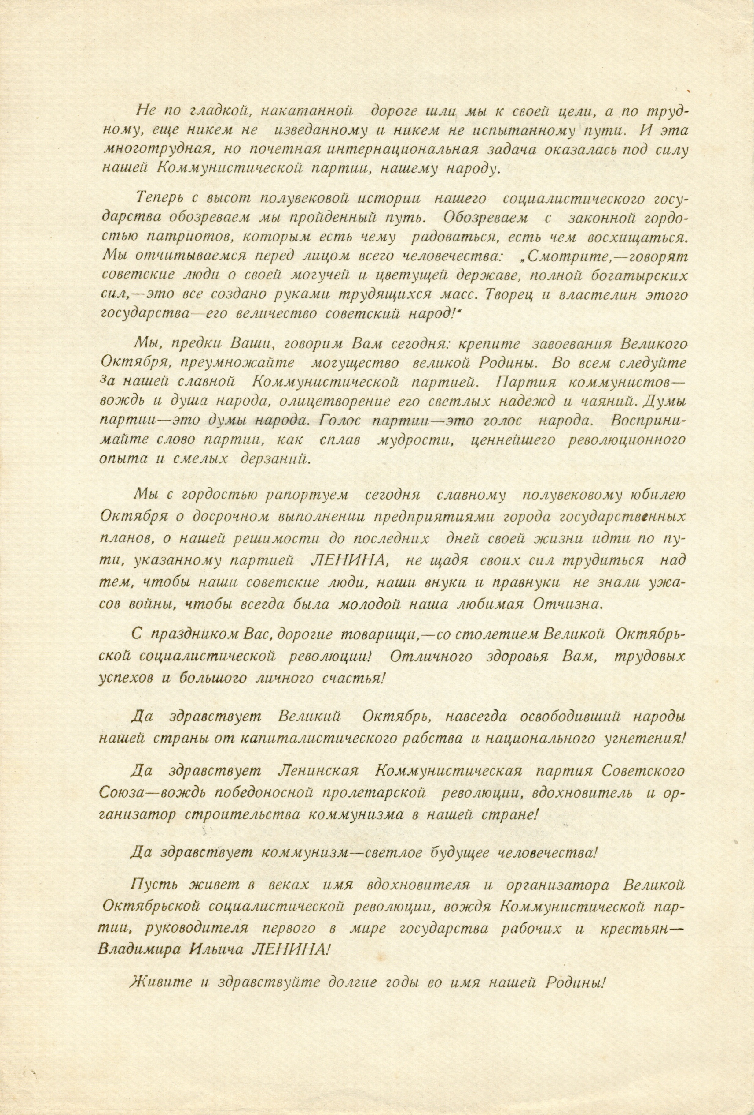
Не один раз перечитывая наш документ, адресованный потомкам, я волнуюсь и сопереживаю тем людям, которые верили в лучшее будущее, в идеалы коммунизма.
Уверена, что читатель, прочитав весь текст, вспомнит яркие страницы истории нашей страны, которые всколыхнут ностальгические нотки души и улыбнётся своему прошлому.
В канун Великой революции по всей стране будут вскрыты (если сохранились) многие капсулы, и люди прочтут искренние слова, адресованные им 50 лет назад. И пусть будущее не такое, каким они его представляли, оно всё равно прекрасно. Ведь колесо истории всё же крутится только вперёд!

